LAPORAN PROYEK
REKAYASA PERANGKAT LUNAK
Laporan ini dibuat untuk memenuhi salah satu tugas pada mata kuliah
“Rekayasa Perangkat Lunak”
Dosen Pengampu: Iwan Lesmana, S.Kom., M.Kom.



Disusun oleh:
Rio Andika Andriansyah | 20230810155

PROGRAM STUDI TEKNIK INFORMATIKA
FAKULTAS ILMU KOMPUTER
UNIVERSITAS KUNINGAN
2026

KATA PENGANTAR

DAFTAR ISI

KATA PENGANTAR 2
DAFTAR ISI 3
BAB 1 PENDAHULUAN 4
1.1. Latar Belakang 4
1.2. Rumusan Masalah 4
1.3. Tujuan 5
1.4. Identifikasi Aktor 5
1.4.1. Warga 5
1.4.2. Pak RT 5
1.4.3. Ketua RT 5
1.4.4. Admin 5
BAB II PERANCANGAN SISTEM 6
2.1. Use Case Diagram 6
2.2. Activity Diagram 9
2.3. Sequence Diagram 11
2.4. Class Diagram 12
BAB III IMPLEMENTASI DAN PEMBAHASAN 14
3.1. Lingkungan Pengembangan 14
3.2. Implementasi Antarmuka (UI) 14
3.2.1. Halaman Beranda 14
3.2.2. Halaman Login 15
3.2.3. Halaman Register 15
3.2.4. Dashboard Warga 15
3.2.5. Dashboard Pak RT 16
3.2.6. Dashboard Ketua RT 16
3.2.7. Dashboard Admin 16
3.3. Metodologi Pembangunan Aplikasi 17
3.3.1. Perancangan dan Logika Sistem (AI Tools) 17
3.3.2. Pengembangan Antarmuka (UI) 17
3.3.3. Infrastruktur Backend dan Database 18
3.3.4. Networking, Testing, dan Dokumentasi 18
3.4. Tahapan Pembangunan 19
BAB IVPENUTUP 20

BAB 1
PENDAHULUAN

Latar Belakang
Pengelolaan lingkungan di kawasan IKMP saat ini masih menghadapi kendala komunikasi. Pelaporan masalah warga (seperti kerusakan fasilitas, keamanan, atau kebersihan) sering kali dilakukan melalui saluran informal seperti grup WhatsApp atau lisan. Hal ini menyebabkan penanganan masalah menjadi lambat, tidak terdokumentasi, dan sulit dipantau progresnya oleh pimpinan lingkungan. Oleh karena itu, dibutuhkan sebuah sistem terpusat yang transparan dan akuntabel.

Rumusan Masalah
- Bagaimana merancang sistem yang memudahkan warga dalam melapor tanpa prosedur yang rumit?
- Bagaimana membedakan hak akses antara pelaksana lapangan (Pak RT), pengawas (Ketua RT), dan pengelola sistem (Admin)?
- Bagaimana memantau status penyelesaian masalah secara real-time?

Tujuan
Membangun aplikasi web "SapaIKMP" yang memfasilitasi pelaporan warga dengan pembagian peran-peran yang jelas antara Warga, Pak RT, Ketua RT, dan Admin.

Identifikasi Aktor

Warga
- Pengguna umum yang tinggal di lingkungan IKMP.
- Hak Akses: Mendaftar akun, membuat laporan pengaduan, mengunggah bukti foto, dan memantau status laporannya sendiri.

Pak RT
- Penanggung jawab operasional di lapangan.
- Hak Akses: Menerima laporan masuk, mengubah status laporan (dari Pending -> Proses -> Selesai), dan menindaklanjuti keluhan.

Ketua RT
- Pimpinan wilayah yang bertugas memonitor kinerja.
- Hak Akses: Read-Only (Hanya melihat). Dapat melihat Dashboard statistik dan detail laporan untuk fungsi pengawasan, namun tidak dapat mengubah data.

Admin
- Pengelola teknis aplikasi.
- Hak Akses: Full Access. Dapat mengelola data pengguna (menambahkan akun Pak RT/Ketua RT), menghapus laporan yang tidak valid/spam, dan pemeliharaan data.

BAB II
PERANCANGAN SISTEM

Use Case Diagram
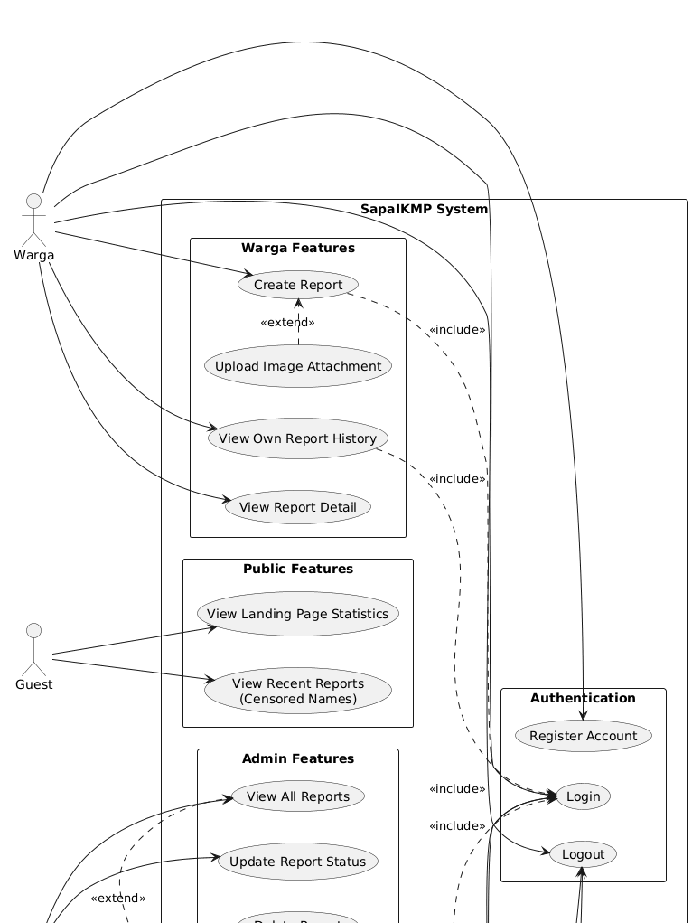
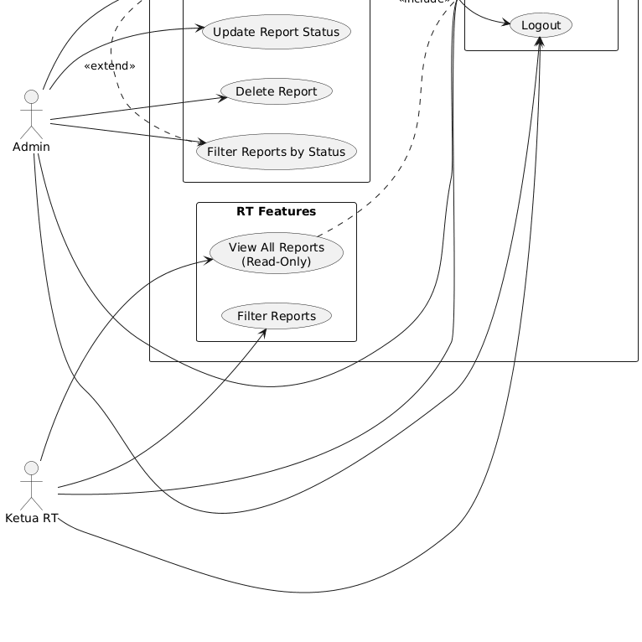

Analisis:
Use Case Diagram dalam sistem ini melibatkan empat karakter utama, yaitu Tamu, Warga, Admin, dan Ketua RT. Setiap karakter memiliki peran serta batasan akses yang berbeda-beda, sesuai dengan fungsi yang dibutuhkan dan tingkat otoritasnya. Tamu yang menggunakan layanan secara umum hanya diberi akses ke informasi yang bisa dibagikan kepada umum, seperti statistik di halaman utama dan daftar laporan terbaru, dengan sistem penghilangan nama pelapor agar privasi tetap terjaga. Warga menjadi tokoh utama dalam proses melaporkan, yang dimulai dengan tahapan registrasi dan verifikasi sebelum bisa menggunakan fitur utama, seperti membuat laporan pengaduan, melihat riwayat laporan pribadi, serta memperhatikan detail laporan yang telah dibuat. Admin memiliki hak penuh untuk mengelola data laporan, seperti melihat semua laporan, memperbarui status sebagai bentuk tindak lanjut, menghapus laporan yang tidak benar, dan melakukan penyaringan data agar proses pengelolaan lebih mudah.
Ketua RT bertindak sebagai pengawas dengan akses yang hanya bisa membaca, sehingga hanya bisa melihat dan memfilter semua laporan tanpa bisa mengedit atau menghapus data, agar informasi tetap utuh dan tidak berubah. Dalam sistem ini, relasi «include» digunakan untuk menunjukkan ketergantungan wajib antara suatu use case dengan proses login, sehingga memastikan bahwa fitur-fitur sensitif hanya bisa diakses oleh pengguna yang sudah masuk ke dalam sistem. Sementara itu, fitur "extend" digunakan pada opsi unggah lampiran gambar sebagai fitur tambahan yang bisa dipilih dalam proses pembuatan laporan, sehingga pengguna bisa menyertakan bukti visual jika diperlukan, tetapi bukan sesuatu yang wajib dilakukan.

Activity Diagram
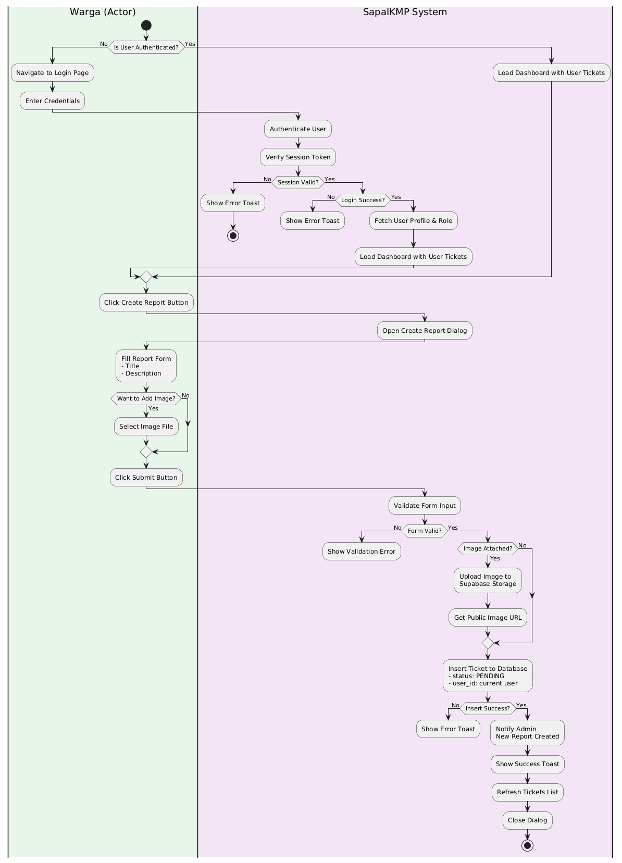

Analisis:
Activity Diagram dalam sistem ini menunjukkan langkah-langkah dalam proses pelaporan pengaduan yang dilakukan oleh warga mulai dari tahap verifikasi hingga menerima respons dari sistem. Proses dimulai dengan memeriksa status autentikasi pengguna, di mana sistem memeriksa apakah token sesi ada dan memverifikasi akun sebelum memuat profil serta peran pengguna untuk menentukan hak akses yang benar-benar bisa digunakan. Setelah berhasil, sistem menampilkan halaman Dashboard sebagai titik awal untuk berinteraksi. Aktivitas selanjutnya berubah menjadi pengguna ketika fitur pembuatan laporan diakses, yang ditunjukkan dengan munculnya formulir input. Pada tahap ini, warga harus mengisi data utama berupa judul dan penjelasan laporan, serta diberikan pilihan untuk menambahkan gambar sebagai bukti pendukung.
Setelah formulir dikirim, sistem memeriksa data untuk memastikan semua informasi lengkap dan sesuai. Jika validasi tidak berhasil, sistem akan memberikan pesan kesalahan dan mengarahkan pengguna untuk memperbaiki data yang dimasukkan. Jika validasi berhasil, sistem akan melanjutkan dengan mengunggah file gambar ke layanan penyimpanan awan dan mendapatkan URL publik sebagai referensi, lalu menyimpan data laporan ke dalam database PostgreSQL dengan status awal otomatis diatur menjadi PENDING. Pada tahap terakhir, sistem melakukan beberapa tindakan sekaligus, yaitu mengirimkan pemberitahuan kepada Admin tentang laporan yang baru masuk, memperbarui daftar laporan di antarmuka Dashboard secara langsung, dan memberikan pesan sukses kepada warga sebagai tanda bahwa laporan tersebut telah berhasil dikirim. Proses diakhiri dengan mengisi formulir secara lengkap, yang menandai bahwa siklus aktivitas pelaporan dalam sistem telah selesai.

Sequence Diagram
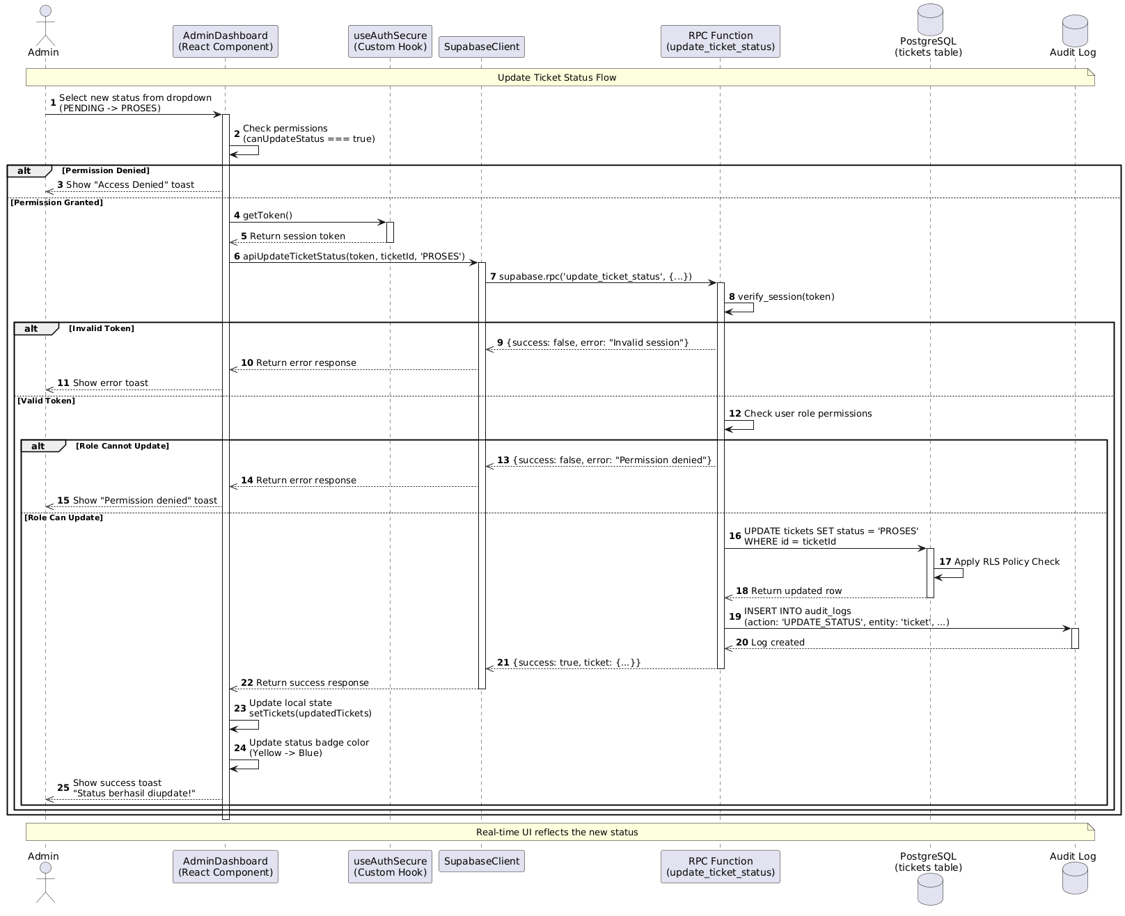

Analisis:
Sequence Diagram ini menjelaskan cara sistem berinteraksi saat proses perubahan status laporan dilakukan oleh Admin atau Pak RT, dengan dibagi menjadi beberapa tahap validasi dan eksekusi yang terkontrol. Proses dimulai dari pihak klien ketika pengguna memilih status baru melalui komponen AdminDashboard. Sistem akan memeriksa hak akses secara lokal dengan mengevaluasi atribut izin yang dimiliki pengguna. Jika peran pengguna tidak memiliki hak untuk melakukan sesuatu, seperti peran Ketua RT, sistem akan langsung menampilkan pemberitahuan penolakan tanpa mengirimkan permintaan ke server. Mekanisme ini dibuat agar sistem lebih efisien dengan mengurangi beban pada server dan mencegah permintaan yang tidak sah sejak awal proses interaksi.
Jika validasi dari sisi klien berhasil, sistem melanjutkan proses dengan mengambil token sesi pengguna melalui mekanisme autentikasi, lalu mengirimkan permintaan ke fungsi RPC di sisi backend untuk menjalankan logika perubahan status. Di tahap ini, backend melakukan pemeriksaan berulang untuk memastikan sesi yang digunakan masih valid dan memverifikasi kembali peran pengguna sesuai dengan aturan otorisasi yang berlaku. Setelah melewati pemeriksaan keamanan, sistem memperbarui informasi di database PostgreSQL sambil tetap mengikuti aturan keamanan tingkat baris (Row Level Security/RGS) yang sedang berlaku. Setiap perubahan yang berhasil dilakukan akan tercatat secara otomatis di dalam Audit Log sebagai cara untuk menunjukkan transparansi dan mengawasi aktivitas yang terjadi. Sebagai penutup, sistem memberi tahu antarmuka pengguna dengan respons yang menunjukkan berhasil, lalu antarmuka pengguna memperbarui tampilan status secara langsung dan menampilkan pesan notifikasi keberhasilan sebagai tanda balik kepada pengguna.

Class Diagram
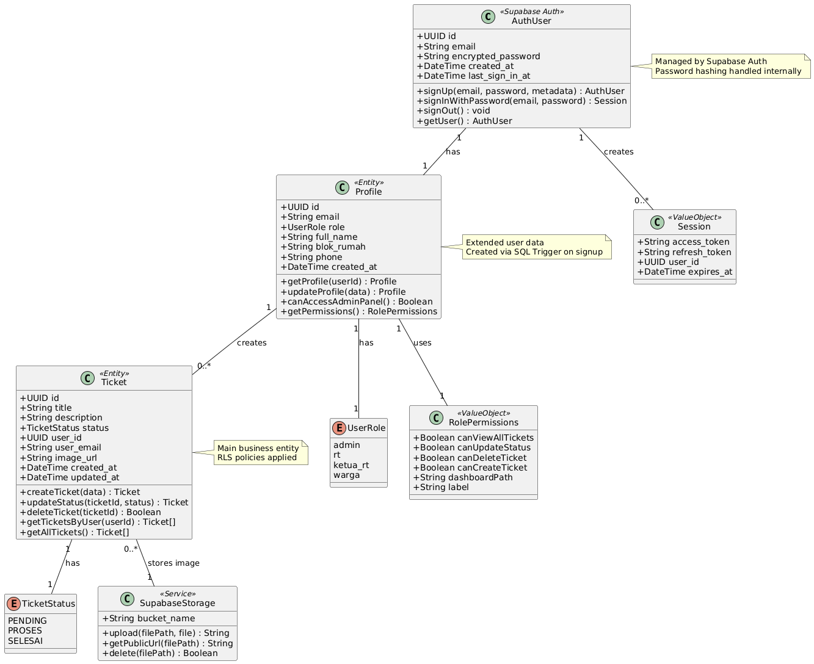

Analisis:
Class Diagram dalam sistem SapaIKMP menunjukkan struktur aplikasi, menyajikan kelas, atribut, metode, serta hubungan antar objek yang membentuk arsitektur backend berbasis Backend-as-a-Service (BaaS) menggunakan Supabase. Diagram ini menunjukkan cara data pengguna dan laporan diurus secara terpadu, mulai dari proses periksa kebenaran hingga penanganan keluhan. Kelas AuthUser bertindak sebagai bagian utama dalam sistem autentikasi yang dikelola oleh Supabase, dengan peran utama mengelola informasi keamanan dan mengatur akses melalui cara seperti mendaftar, masuk, dan keluar. Data autentikasi ini kemudian dikembangkan oleh kelas Profile sebagai entitas yang menyimpan informasi khusus tentang warga, seperti identitas rumah, peran pengguna, dan nomor telepon. Hubungan ini berupa one-to-one, yang berarti setiap akun autentikasi memiliki satu profil saja. Profil ini dibuat secara otomatis melalui trigger setelah proses registrasi selesai.
Kelas Ticket berfungsi sebagai entitas bisnis utama yang mewakili laporan pengaduan, dengan atribut yang meliputi judul, deskripsi, dan referensi lampiran gambar. Hubungan antara Profile dan Ticket adalah satu ke banyak, artinya satu pengguna bisa membuat banyak laporan, tetapi setiap laporan hanya terkait dengan satu pelapor. Untuk memastikan data tetap konsisten dan utuh, sistem menggunakan daftar peran pengguna dan status tiket yang mengatur hak akses pengguna serta alur status laporan secara rapi dan teratur. Pengelolaan akses hak dilakukan melalui kelas RolePermissions yang merupakan objek nilai, dan digunakan untuk menentukan fitur apa saja yang tersedia berdasarkan peran pengguna, sehingga antarmuka pengguna bisa menampilkan dan mengaktifkan fitur secara dinamis sesuai peran tersebut. Sementara itu, layanan penyimpanan file dikelola oleh kelas SupabaseStorage yang menyediakan cara mengunggah dan mengambil URL gambar publik, sehingga memudahkan integrasi antara entitas laporan dan penyimpanan berbasis cloud secara efisien dan teratur.

BAB III
IMPLEMENTASI DAN PEMBAHASAN

Lingkungan Pengembangan
Pembangunan sistem SapaIKMP menggunakan spesifikasi perangkat keras dan perangkat lunak sebagai berikut:
- Sistem Operasi: Windows 11 / Linux (via Docker Container).
- Bahasa Pemrograman: TypeScript (Node.js runtime).
- Framework: Next.js 14 dengan App Router.
- Database: PostgreSQL (Cloud-based via Supabase).
- Penyimpanan Cloud: Supabase Storage (untuk lampiran foto pengaduan).
- Editor Kode: Visual Studio Code dengan integrasi AI Assistant.

Implementasi Antarmuka (UI)

Halaman Beranda

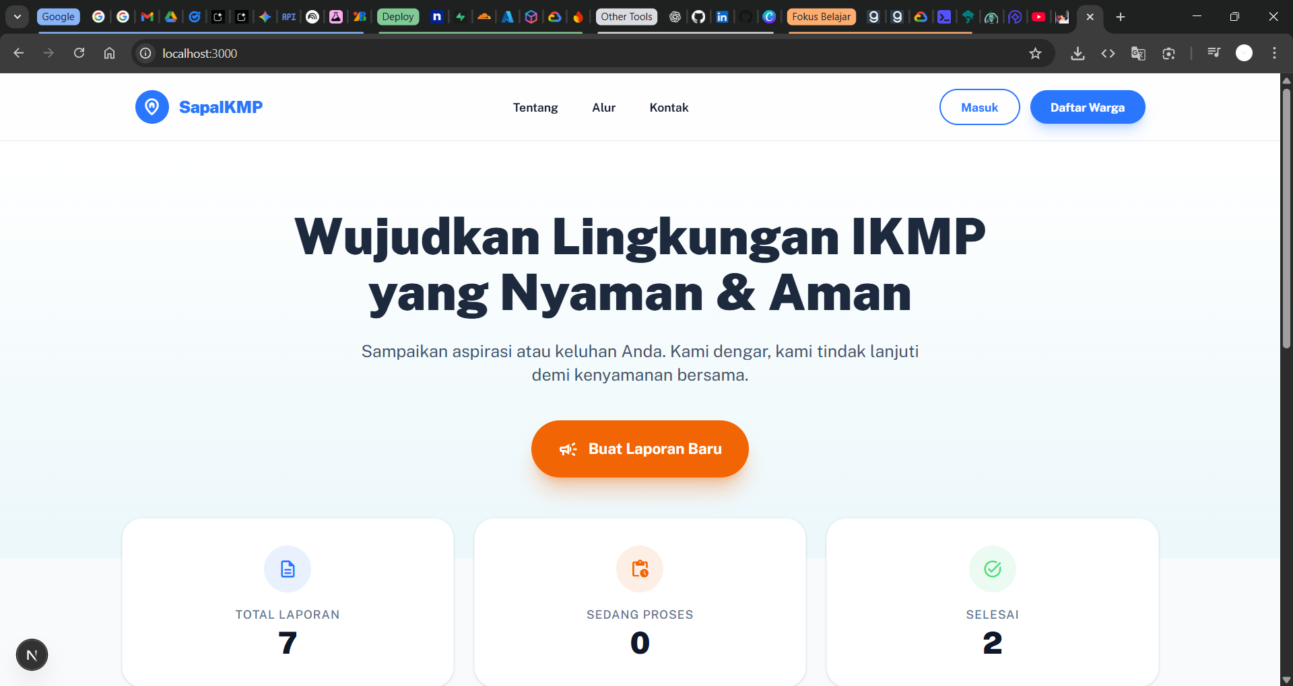

Halaman Login
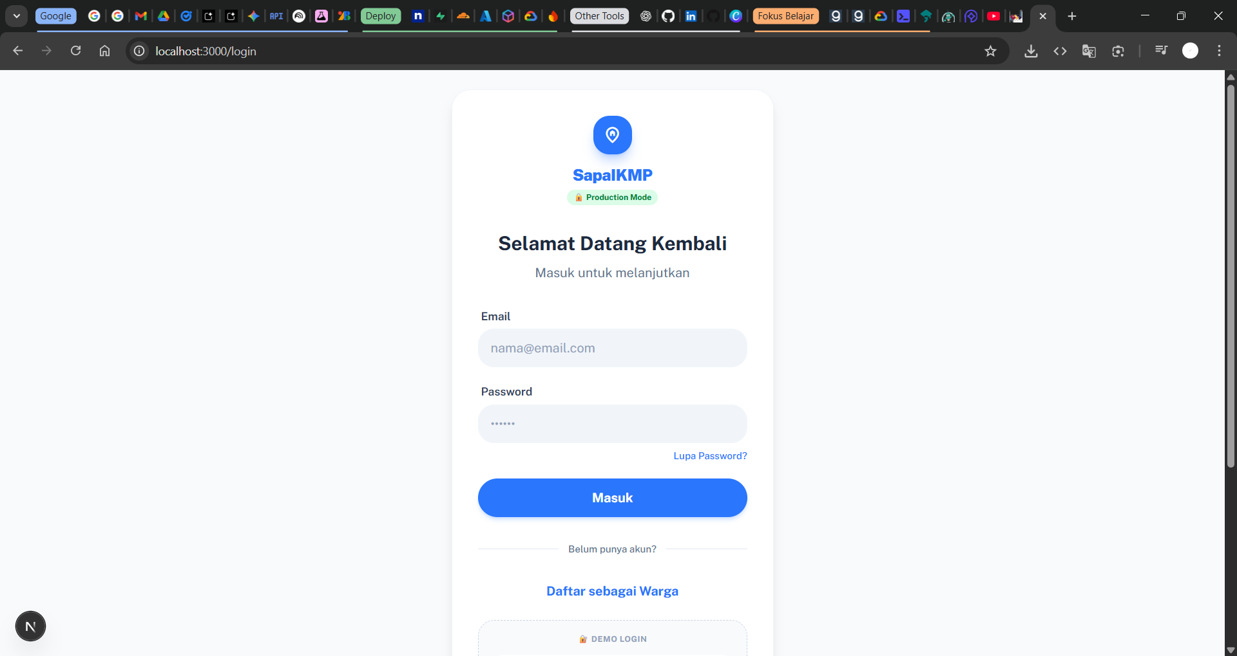

Halaman Register
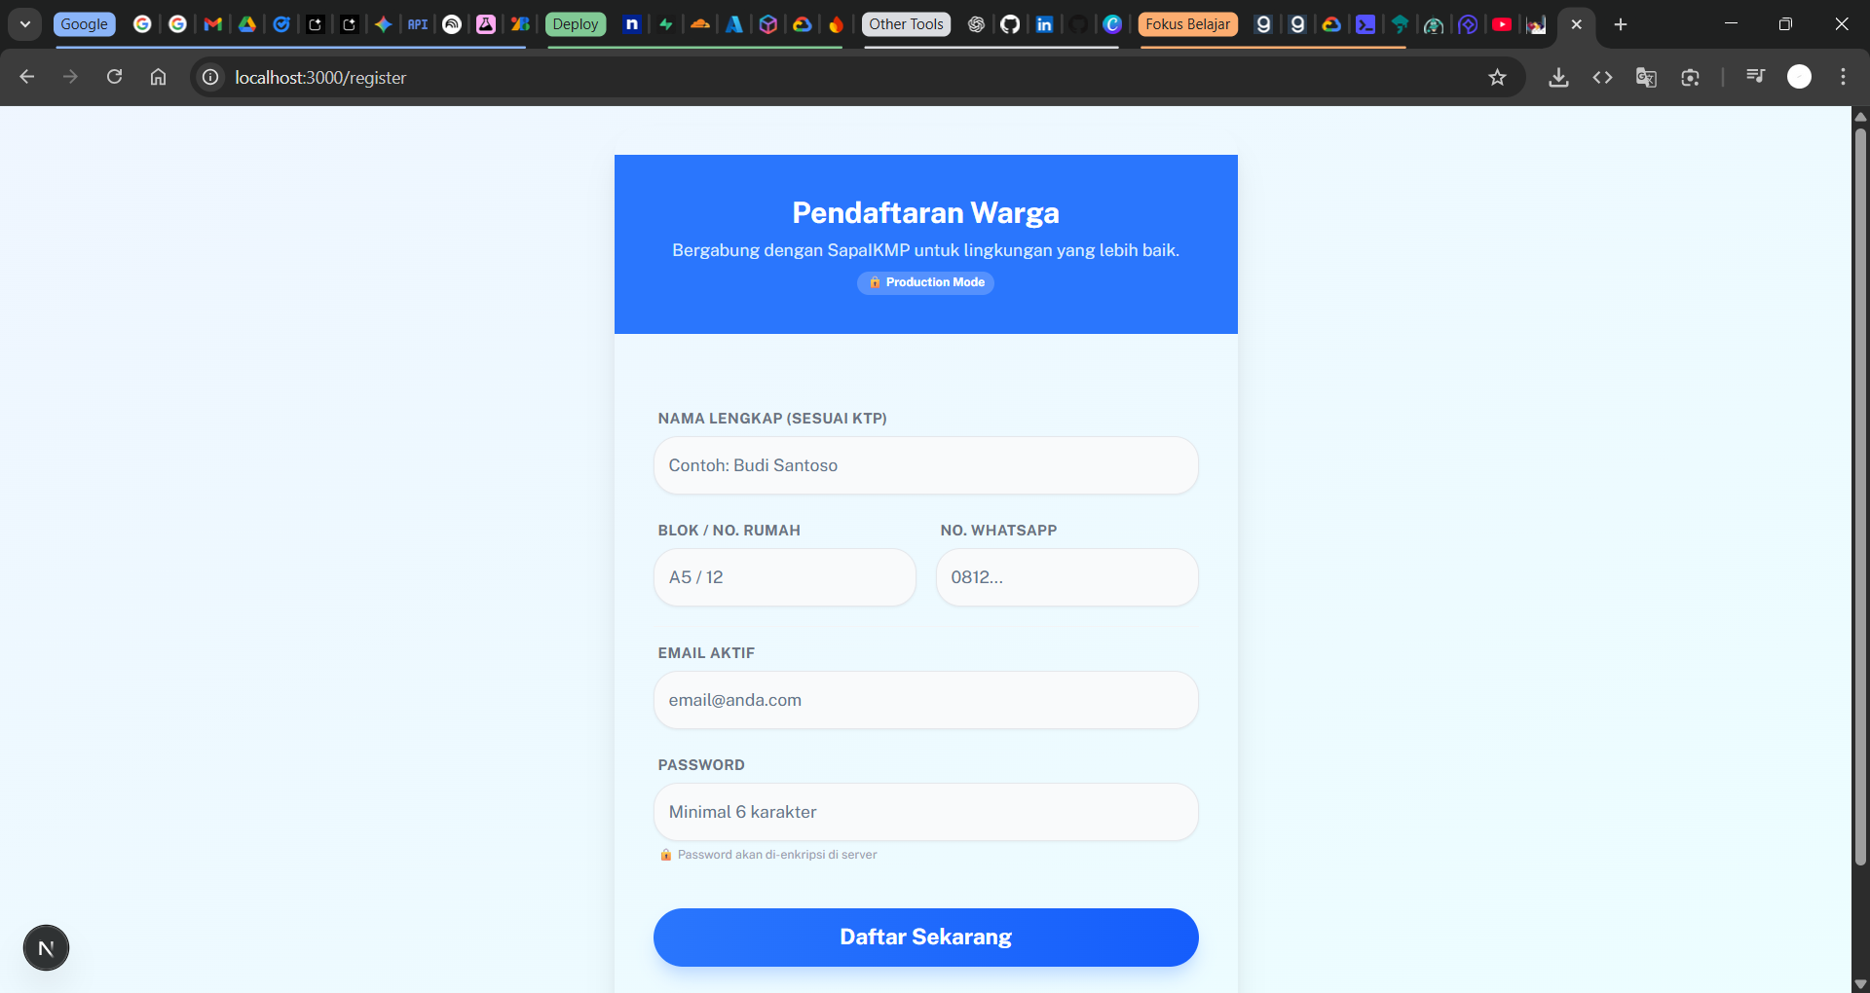

Dashboard Warga
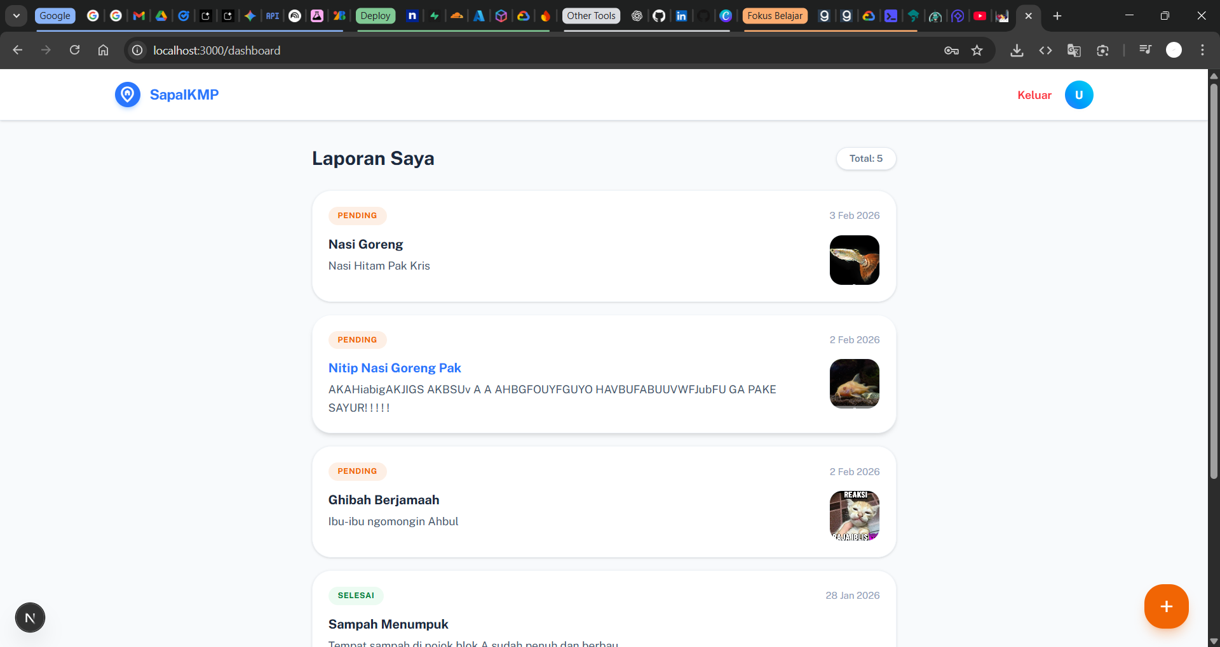

Dashboard Pak RT
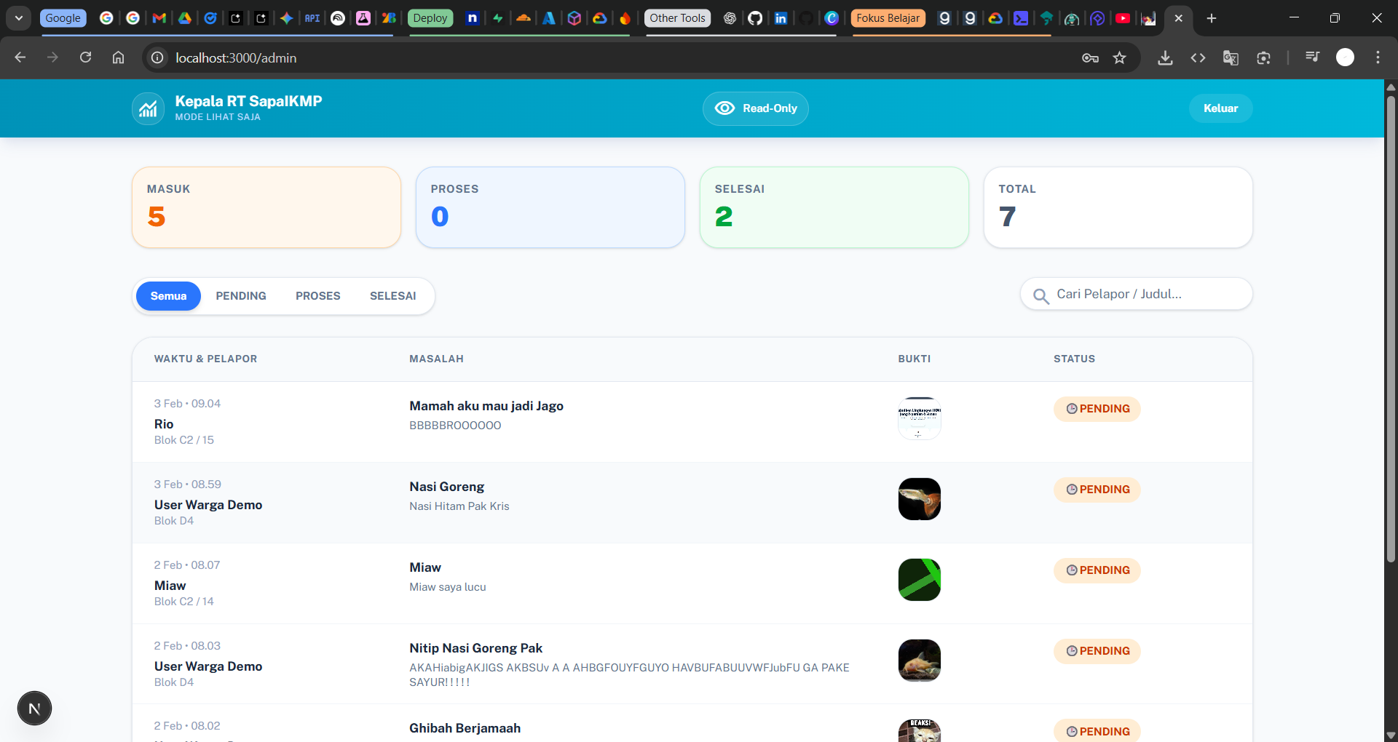

Dashboard Ketua RT
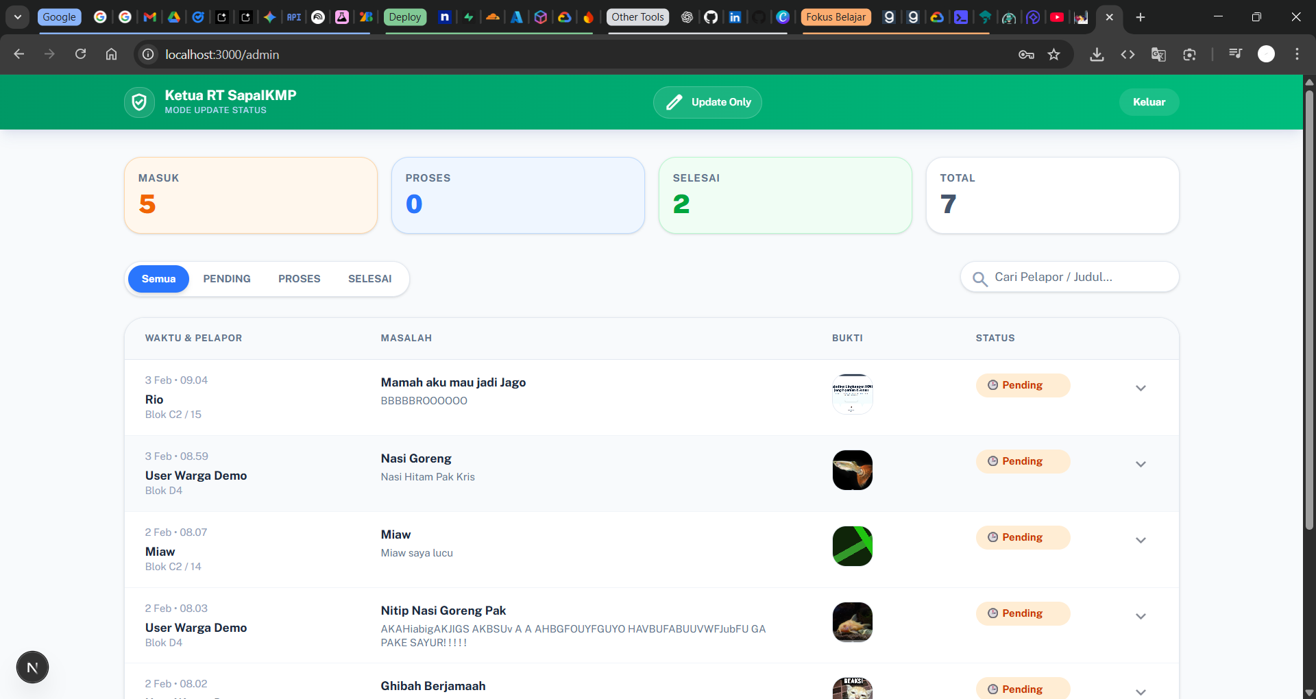

Dashboard Admin
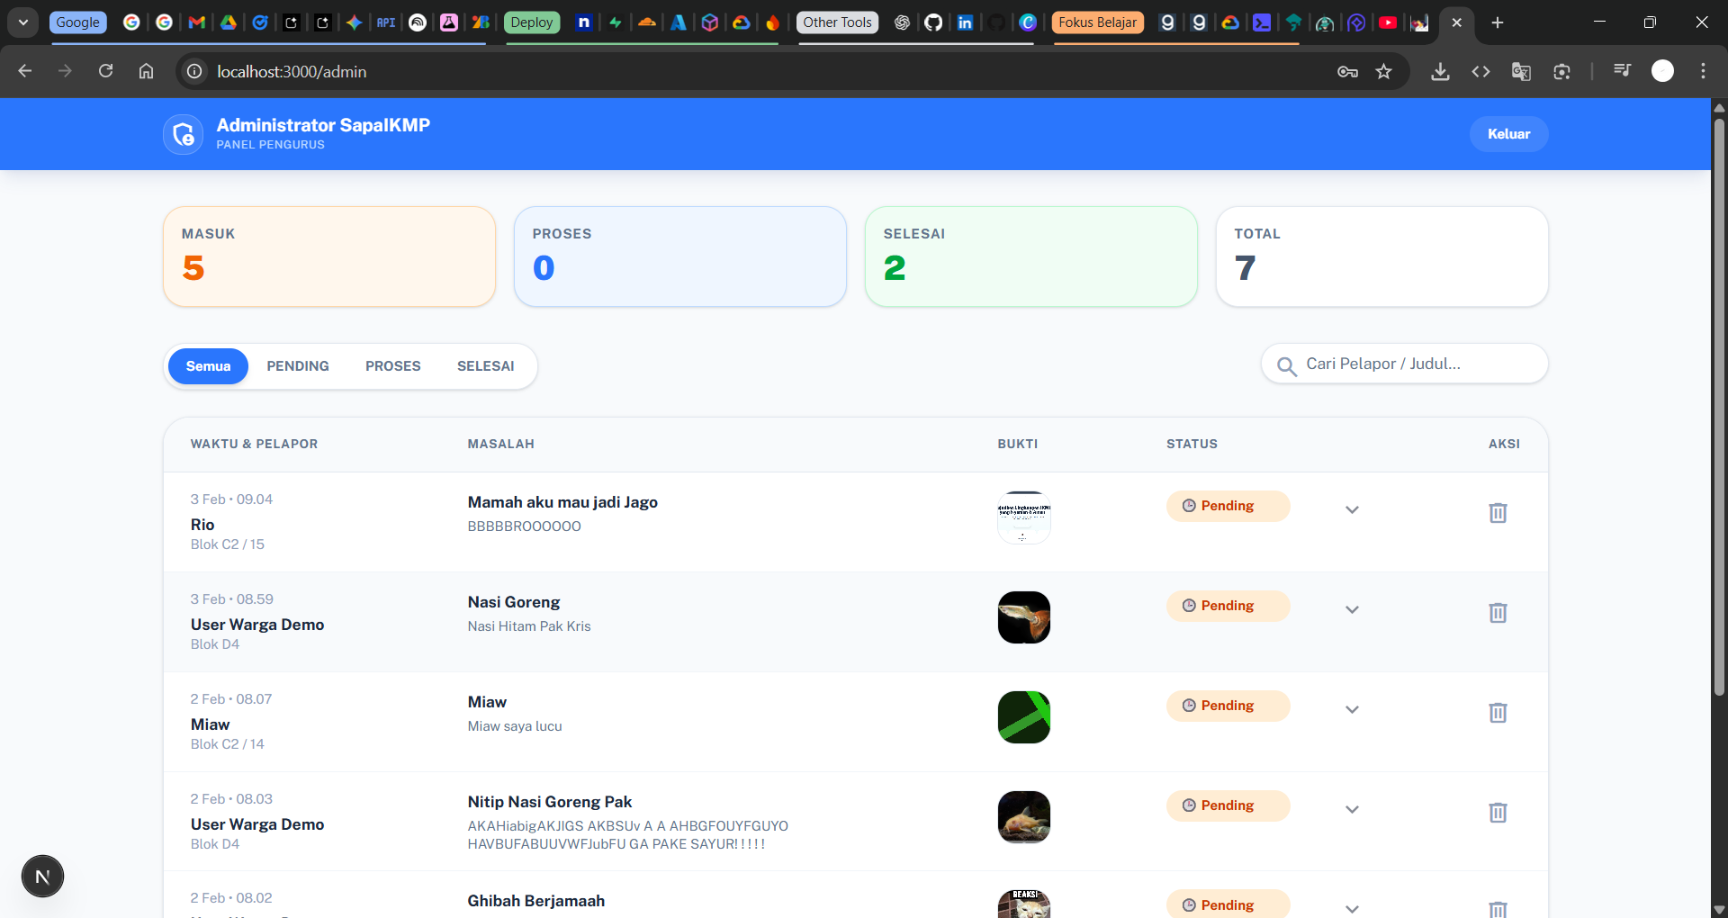

Metodologi Pembangunan Aplikasi
Pembangunan sistem SapaIKMP dilakukan menggunakan pendekatan Agile dengan bantuan berbagai teknologi kecerdasan buatan (AI) dan alat pengembangan modern sebagai berikut:

Perancangan dan Logika Sistem (AI Tools)
Dalam tahap analisis dan penulisan kode, penulis memanfaatkan kolaborasi antar platform AI untuk menghasilkan sistem yang optimal:
- Claude OPUS: Berperan sebagai arsitek utama dalam pengembangan logika pemrograman, manajemen State di Next.js, dan implementasi Role-Based Access Control (RBAC) yang kompleks untuk membedakan hak akses 4 aktor.
- Google AI Studio & Gemini: Digunakan untuk melakukan riset teknis, pemecahan masalah (debugging), serta penyusunan dokumentasi teknis yang mendalam.
- PlantUML: Digunakan untuk mentransformasikan logika sistem ke dalam diagram UML secara presisi melalui representasi kode, sehingga struktur diagram sinkron dengan struktur kode program.

Pengembangan Antarmuka (UI)
SapaIKMP mengusung estetika desain yang bersih dan intuitif dengan panduan:
- Google Stitch (Material 3): Digunakan sebagai basis sistem desain (Design System) untuk menciptakan antarmuka yang modern, responsif, dan mudah dipahami oleh demografi warga perumahan (usia 25-60 tahun).
- Gemini 3 Pro Preview: Digunakan untuk membantu proses transformasi konsep desain Google Stitch ke dalam kode program React/Next.js yang fungsional.
- Shadcn/UI & Tailwind CSS: Digunakan untuk mempercepat implementasi komponen visual seperti Dialog, Card, dan Pill-shaped buttons yang konsisten dengan standar desain Google.

Infrastruktur Backend dan Database
Manajemen data dan keamanan dilakukan secara serverless menggunakan:
- Supabase: Berperan sebagai pusat Backend-as-a-Service (BaaS) yang menyediakan fitur Autentikasi, Database PostgreSQL, dan Cloud Storage untuk penyimpanan foto bukti laporan warga.
- Docker: Digunakan untuk melakukan kontainerisasi lingkungan pengembangan agar konsisten dan dapat direplikasi di berbagai perangkat tanpa kendala konfigurasi (Environment Isolation).

Networking, Testing, dan Dokumentasi
Untuk memastikan aplikasi berjalan dengan baik sebelum UAS, dilakukan pengujian melalui:
- NGROK: Digunakan untuk melakukan tunneling dari server lokal (localhost) ke internet publik. Hal ini memungkinkan sistem diuji secara langsung menggunakan perangkat mobile (smartphone) warga untuk simulasi nyata di lapangan.
- OBS Studio: Digunakan untuk merekam seluruh proses demonstrasi fitur aplikasi, mulai dari proses registrasi warga hingga proses validasi laporan oleh Admin dan Ketua RT, guna memenuhi prasyarat dokumentasi video UAS.

Tahapan Pembangunan
Berikut adalah ringkasan langkah-langkah pembangunan aplikasi SapaIKMP:
- Analisis & Desain (PlantUML): Mendefinisikan 4 aktor (Warga, Pak RT, Ketua RT, Admin) dan memetakan alur datanya.
- Setup Environment (Docker & Supabase): Menginisialisasi basis data PostgreSQL dan mengatur kebijakan keamanan Row Level Security (RLS) agar data tidak bocor antar pengguna.
- Frontend Assembly (Next.js & Google Stitch): Membangun antarmuka yang responsif dengan standar Material Design untuk kenyamanan visual.
- AI Pairing (Claude Opus): Menghubungkan frontend dengan API Supabase dan mengatur logika proteksi rute (Middleware) untuk memisahkan hak akses Admin dan Warga.
- Tunneling & UAT (NGROK): Melakukan User Acceptance Testing (UAT) dengan mengakses server lokal melalui internet untuk memastikan fitur unggah foto berfungsi di perangkat seluler.
- Recording (OBS): Pengambilan dokumentasi akhir berupa video penjelasan fitur aplikasi sebagai syarat kelulusan tugas rekayasa perangkat lunak.

BAB IV
PENUTUP

  - Kesimpulan
Berdasarkan tahapan perancangan hingga implementasi, sistem pengaduan warga SapaIKMP dapat disimpulkan berhasil mentransformasi proses pelaporan yang sebelumnya bersifat manual dan tidak terstruktur menjadi sebuah platform digital yang terpusat, transparan, dan akuntabel. Penggunaan model multi-peran yang melibatkan warga, ketua lingkungan, Ketua RT, dan administrator terbukti efektif dalam mendistribusikan tanggung jawab secara fungsional, mulai dari proses pelaporan, tindak lanjut, pengawasan, hingga pengelolaan integritas data sistem. Penggunaan pendekatan pengembangan berbantuan AI telah mempercepat proses pengembangan, khususnya dalam implementasi kontrol akses berbasis peran dan integrasi layanan basis data cloud seperti Supabase, tanpa mengorbankan aspek keamanan dan kualitas kode. Dari perspektif antarmuka pengguna, penerapan standar desain yang berpusat pada pengguna menghasilkan tampilan yang sederhana, modern, dan inklusif, sehingga dapat diakses oleh masyarakat dari berbagai kelompok usia. Selain itu, penggunaan arsitektur serverless dan kontainerisasi memastikan sistem memiliki performa yang stabil, lingkungan pengembangan yang konsisten, serta perlindungan data melalui kebijakan Row Level Security.

  - Saran
Meskipun sistem SapaIKMP telah berjalan sesuai dengan rencana dan kebutuhan dasar pengguna, masih diperlukan pengembangan lebih lanjut agar nilai manfaat serta skalabilitas sistem dapat ditingkatkan di masa depan. Integrasi notifikasi real-time melalui layanan pesan instan atau push notification dapat meningkatkan kecepatan respons petugas RT serta memperkuat transparansi informasi bagi masyarakat mengenai perubahan status laporan. Penambahan fitur geolokasi berdasarkan sistem informasi geografis diharapkan dapat memberikan informasi lokasi yang lebih akurat, sehingga memudahkan proses penanganan masalah di lapangan. Dari sudut pandang manajerial, pemberian fitur pelaporan otomatis secara berkala dalam format dokumen akan membantu Ketua RT dalam melakukan evaluasi serta dalam berbagai kegiatan rapat warga. Pengembangan aplikasi mobile native direkomendasikan agar dapat memaksimalkan penggunaan fitur perangkat, seperti kamera dan notifikasi sistem. Selain itu, penerapan kecerdasan buatan dalam proses klasifikasi laporan secara otomatis diharapkan dapat meningkatkan efisiensi administrasi serta mempercepat pengelompokan aduan berdasarkan jenis masalah yang diberikan.

LAMPIRAN

https://github.com/Andrian206/Sistem-Pengaduan

